Domenica 6 maggio - VI Domenica di Pasqua - Anno B

VANGELO (Gv 15,9-17)
In quel tempo, Gesù disse ai suoi discepoli: «Come il Padre ha amato me, anche io ho amato voi. Rimanete nel mio amore. Se osserverete i miei comandamenti, rimarrete nel mio amore, come io ho osservato i comandamenti del Padre mio e rimango nel suo amore. Vi ho detto queste cose perché la mia gioia sia in voi e la vostra gioia sia piena. Questo è il mio comandamento: che vi amiate gli uni gli altri come io ho amato voi. Nessuno ha un amore più grande di questo: dare la sua vita per i propri amici. Voi siete miei amici, se fate ciò che io vi comando. Non vi chiamo più servi, perché il servo non sa quello che fa il suo padrone; ma vi ho chiamato amici, perché tutto ciò che ho udito dal Padre mio l’ho fatto conoscere a voi. Non voi avete scelto me, ma io ho scelto voi e vi ho costituiti perché andiate e portiate frutto e il vostro frutto rimanga; perché tutto quello che chiederete al Padre nel mio nome, ve lo conceda. Questo vi comando: che vi amiate gli uni gli altri».

Domenica 6 maggio - VI Domenica di Pasqua - Anno B

VANGELO (Mc 16, 15-20)
In quel tempo, Gesù apparve agli Undici e disse loro: «Andate in tutto il mondo e predicate il vangelo ad ogni creatura. Chi crederà e sarà battezzato sarà salvo, ma chi non crederà sarà condannato. E questi saranno i segni che accompagneranno quelli che credono: nel mio nome scacceranno i demòni, parleranno lingue nuove, prenderanno in mano i serpenti e, se berranno qualche veleno, non recherà loro danno, imporranno le mani ai malati e questi guariranno». Il Signore Gesù, dopo aver parlato con loro, fu assunto in cielo e sedette alla destra di Dio. Allora essi partirono e predicarono dappertutto, mentre il Signore operava insieme con loro e confermava la parola con i prodigi che l'accompagnavano.

“Gaudete et exultate”: Esortazione apostolica di papa Francesco sulla chiamata alla santità, è a disposizione in chiesa € 2,50

BUSTE PASQUALI per le Opere Parrocchiali:
A tutt’oggi, sono rientrate n° 104 BUSTE per un totale di € 2575.00
Si ringrazia le famiglie e/o le singole persone che hanno contribuito o contribuiranno in seguito con la propria generosa offerta per le attività e le strutture parrocchiali.

Parrocchia S.Tommaso di Canterbury Via Roma, 64 31047 Ponte di Piave tel. 0422 759132 pontedipiave@diocesitv.it
Don Gian Paolo Bano 3487332879 bano.gian.paolo@gmail.com
Potete trovare il foglietto parrocchiale tutte le settimane sul sito www.oratoriosantommaso.it segui il tuo oratorio anche su twitter - @OratorioPdiP e Facebook - Oratorio Ponte di Piave

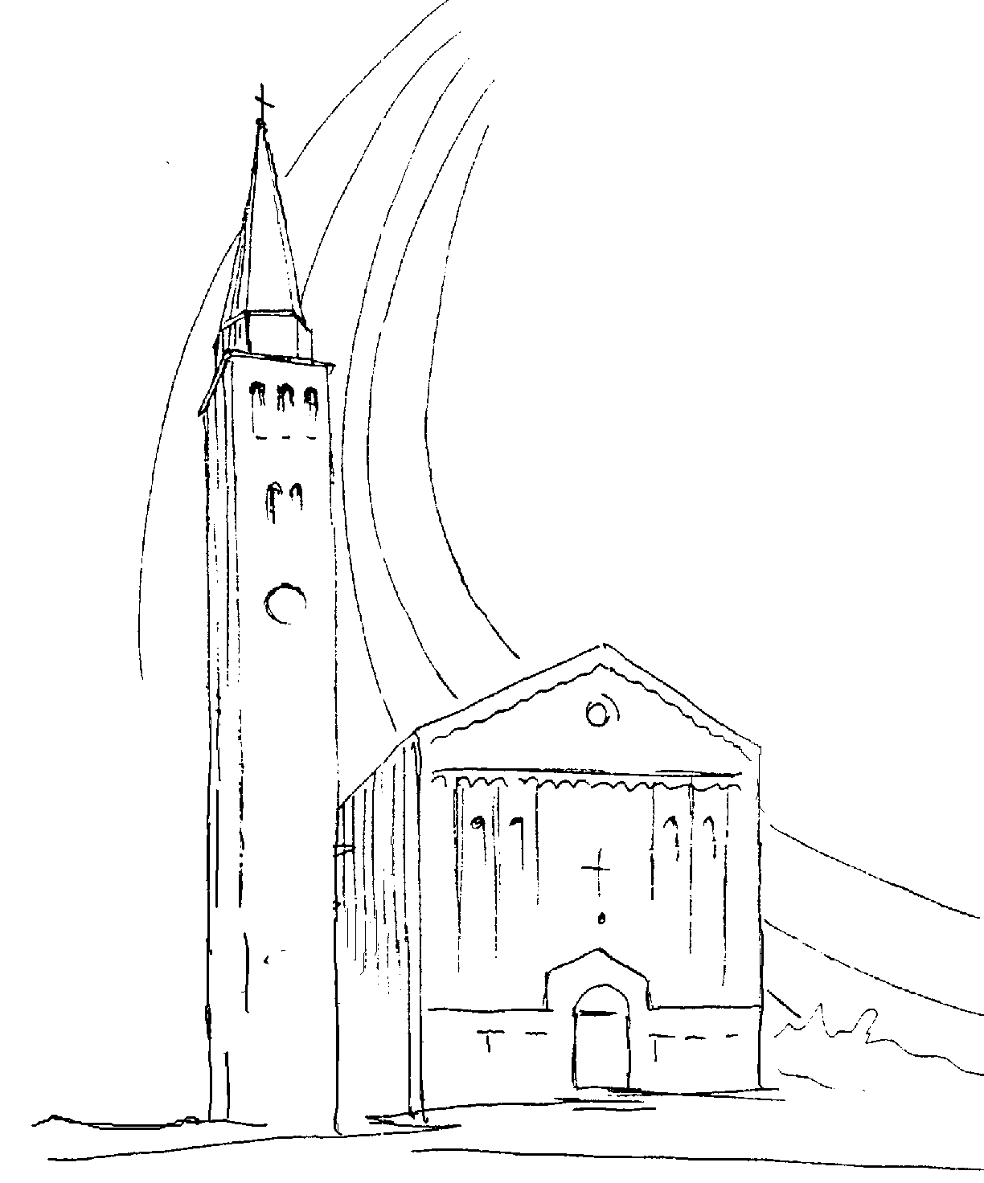

PARROCCHIA

S. TOMmASO DI CANTERBURY

PONTE di PIAVE - DIOCESI di TREVISO

VI^ Domenica di Pasqua - Anno B -

Foglio di informazione 18/2018

Carissimi, buona Domenica e buona settimana delle Rogazioni.
Che cosa sono le ROGAZIONI? Sono delle preghiere collettive di supplica a Dio che esprimono la fede della Chiesa e le attese dell’umanità nel clima di valorizzazione del creato e di considerazione per l’interazione ambiente e qualità della vita dell’uomo. Le rogazioni nei giorni immediatamente prima della festa dell’Ascensione (Domenica 13 maggio), ci offrono l’occasione per vivere l’esperienza dei discepoli, nel momento in cui Gesù risorto entra una volta per sempre nel santuario del cielo, mediatore e garante della perenne effusione dello Spirito Santo. In tale contesto acquista particolare risalto la conclusione del Vangelo di Luca: “Alzate le mani, Gesù li benedisse. Mentre li benediceva, si staccò da loro e fu portato verso il cielo. Ed essi, dopo averlo adorato, tornarono a Gerusalemme con grande gioia; e stavano sempre nel tempio lodando Dio” (Lc 24,50-53).

Ci troveremo per la s. MESSA e la BENEDIZIONE PASQUALE
del PAESE: Mercoledi 9 ore 20,30 all’Arena dell’Amicizia nella P.zza Garibaldi con le Associazioni e Gruppi parrocchiali e del Comune
alla CAMPAGNA: Giovedì 10 ore 20,30 presso cantina “La Salute”, in casa di Franco Baccichetto in Via Salute, 14
alle ACQUE: Venerdì 11 ore 20,30 presso il capitello della “Virgo Fidelis” in Via Murialdo, con le Associazioni dell’Arma

“Signore, fa’ di noi strumenti della tua pace.
Facci riconoscere il male che si insinua in una comunicazione che non crea comunione.
Rendici capaci di togliere il veleno dai nostri giudizi.
Aiutaci a parlare degli altri come di fratelli e sorelle.
Tu sei fedele e degno di fiducia;
fa’ che le nostre parole siano semi di bene per il mondo:
dove c’è rumore, fa’ che pratichiamo l’ascolto;
dove c’è confusione, fa’ che ispiriamo armonia;
dove c’è ambiguità, fa’ che portiamo chiarezza;
dove c’è esclusione, fa’ che portiamo condivisione;
dove c’è sensazionalismo, fa’ che usiamo sobrietà;
dove c’è superficialità, fa’ che poniamo interrogativi veri;
dove c’è pregiudizio, fa’ che suscitiamo fiducia;
dove c’è aggressività, fa’ che portiamo rispetto;
dove c’è falsità, fa’ che portiamo verità”. Amen. (papa Francesco)

Settimana dal 6 al 13 maggio 2018
Domenica 6  VI^ di Pasqua  II ^ settimana del salterio |  | 9.00  10.30  19.00 | s. Messa; Def.ti Callegaro Dina e Campi Mario; Basei Elisa; Bianchi Genoveffa e Paro Antonio; Zanchetta Mario e fam. Lorenzonetto Umberto; Lorenzon Umberto (anniv.)  s. Messa; 50° anniversario di matrimonio di Narder Egidio e Bianco Maria Rosa; Presentazione dei comunicandi. Def.ti Bottero Lidia; Posocco Teresa; Dalla Torre Cesare (trigesimo); Favaro Orfeo, Antemio e Olimpia  s. Messa con i ragazzi del calcio e i loro genitori;  Def.ti Lorenzon Lino e Pezzutto Lina; Sari Elsa e Antonietta  At 10,25-26.34-35.44-48; 1Gv 4,7-10; Gv 15,9-17
Lunedì 7 |  | 20.30 | s. Messa al capitello “Stella Maris” in via Grasseghella; Def.ti Soligon Luigia e Spessotto Sante  At 16,11-15; Gv 15,26-16,4a
Martedì 8 |  | 20.30 | s. Messa in Via Gasparinetti per le famiglie e i loro defunti  At 16,22-34; Gv 16,5-11
Mercoledì 9 |  | 20.30 | s. Messa Benedizione pasquale del Paese all’Arena dell’Amicizia nella Piazza Garibaldi  At 17,15.22-18,1; Gv 16,12-15
Giovedì 10  Adorazione  Eucaristica |  | 8.30  18.1520.30 | Lodi e apertura dell’adorazione eucaristica  Preghiera dei Vespri e chiusura dell’Adorazione  s. Messa e Benedizione pasquale alla Campagna presso la cantina di Franco Baccichetto in V.Salute,14  At 18,1-8; Gv 16,16-20
Venerdì 11  Coroncina |  | 20.30 | s. Messa Benedizione pasquale alle Acque presso il capitello della “Virgo Fidelis” in Via Murialdo  At 18,9-18; Gv 16,20-23a
Sabato 12  s. Rosario |  | 19.00 | s. Messa; Def.ti Esteban Rebecca e Zebedeo; De Toffol Cipriano e Lina (anniv.); Favaro Renato e fam. Montagner Carlo; Manzato Regina e fam:  At 18,23-28; Gv 16,23b-28
Domenica 13  Ascensione del Signore  Anniversario  apparizioni di Fatima  III^ settimana del salterio | 9.00  10.30  19.00 |  | s. Messa; Def,ti Scapolan Severino, Morici Ferdinando e Barbara; Crovatti Rosa; Barbieri Benito e fam; Paola Artusato; Zottarel Elsa (trigesimo); Bianco Giovanni e fam.; Montagner Giovanni;  s. Messa di PRIMA COMUNIONE Def.ti Dal Ben Regina e Roman Roberto;  s. Messa con i Ragazzi del calcio e i loro genitori. Def.ti Corbanese Patrizia e Genoveffa; Vidotto Mario Rina e Giovanni.  At 1,1-11; Ef 4,1-13; Mc 16,15-20
celebrazioni e intenzioni ss. Messe

IL TUO 5!! Dona il tuo 5 x 1000 dell'irpef all'Oratorio San Tommaso. Nella dichiarazione dei redditi, metti la tua firma nel settore denominato "Sostegno del volontariato, delle organizzazioni non lucrative di utilità sociale, delle associazioni di promozione sociale, delle associazioni e fondazioni" e indica, nello spazio sotto la firma, il codice fiscale del Tuo Oratorio 94123030267. Ci aiuterai a sostenere le iniziative del nostro Oratorio. Grazie!!!

Avvisi Parrocchiali

Il Consiglio Pastorare Parrocchiale è convocato per martedì 8 maggio ore 21.00 sula Lettera pastorale del Vescovo: "Per una chiesa in cammino”. Sono invitati i membri dell’attuale Consiglio e i Laici che hanno avuto la Lettera e l’hanno letta, portando le proprie osservazioni e risposte alle 4 domande della commissione diocesana sinodale. Nella riunione sarà preparata una breve sintesi degli interventi che sarà comunicata nell’Assemblea dei Consigli della Collaborazione fissata per Martedì 30 Maggio alle 20,45 a Ponte di Piave. Vi parteciperà, pure, il Vicario del Vescovo per la Pastorale Diocesana Mons. Salviato Don Mario

BENEDIZIONE PASQUALE DELLE CASE E DELLE FAMIGLIE dei Ragazzi/e di 3^ media recentemente cresimati. Orario: di pomeriggio fino alle 20,00.
E’ necessario accordarsi telefonicamente, con le Catechiste, Sonia o direttamente con Don Gian Paolo. Grazie!

BATTESIMO COMUNITARIO: Domenica 20 Maggio, 10 Giugno e 15 Luglio. I Genitori interessati sono pregati di passare in canonica per farne la richiesta e per fissare due incontri di catechesi battesimale per i genitori e i padrini

Ss. Messe ai capitelli ore 20.30 nel Maggio del Rosario
Lunedì 7 | s. Messa al capitello in via Grasseghella
Martedì 8 | s. Messa in Via Gasparinetti
Mercoledì 9 | Benedizione del paese all’Arena dell’Amicizia
Giovedì 10 | Benedizione alla campagna alla Salute in V. Roma
Venerdì 11 | Benedizione alle acque al capitello Virgo Fidelis
Lunedì 14 | s. Messa al capitello in Via Villeneuve
Martedì 15 | s. Messa in Via Spilimbergo e di Via Terreni
Mercoledì 16 | ore 18.00 s. Messa alla chiesetta in Sottotreviso
Venerdì 18 | s. Messa al capitello s. Teresina in Via Campagne
Martedì 22 | s. Messa in casa Terzariol Daniele in Via Argine
Mercoledì 23 | s. Messa al capitello Avis/Aido in Via Ronche
Giovedì 24 | s. Messa al capitello Maria Ausiliatrice in Vigonovo
Venerdì 25 | s. Messa al capitello dell’Assunta in Via Calderba
Giovedì 31  nella festa della VISITAZIONE B.V. | P Processione mariana “aux flambeaux”  sull’Argine del Piave in Via ARGINE  con la partecipazione di tutti i gruppi parrocchiali

SABATO 12 maggio 8^ MARCIA DELLA PACE: partenza ore 18.30 dalla Chiesa di Negrisia, arrivo per tutte le parrocchie, presso il Salone Polivalente di Borgo Guizza a San Polo di Piave. LA CONTINUA RICERCA DI PACE TRA I POPOLI E’ LA VERA SFIDA ALLA QUALE SIAMO CHIAMATI OGGI……

